教师预约使用说明
- 预约流程
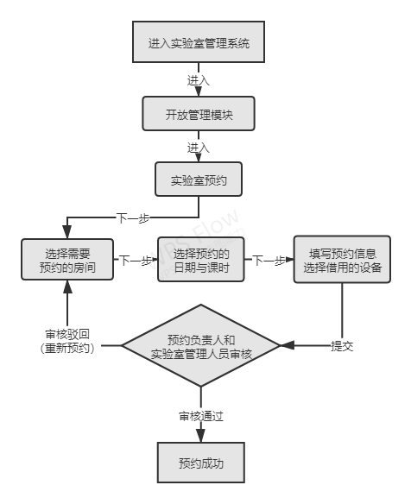
- 首页
在科学实验中心的网站首页右下方，点击【实验室管理系统】进入管理系统页面，输入用户名密码后进入首页。
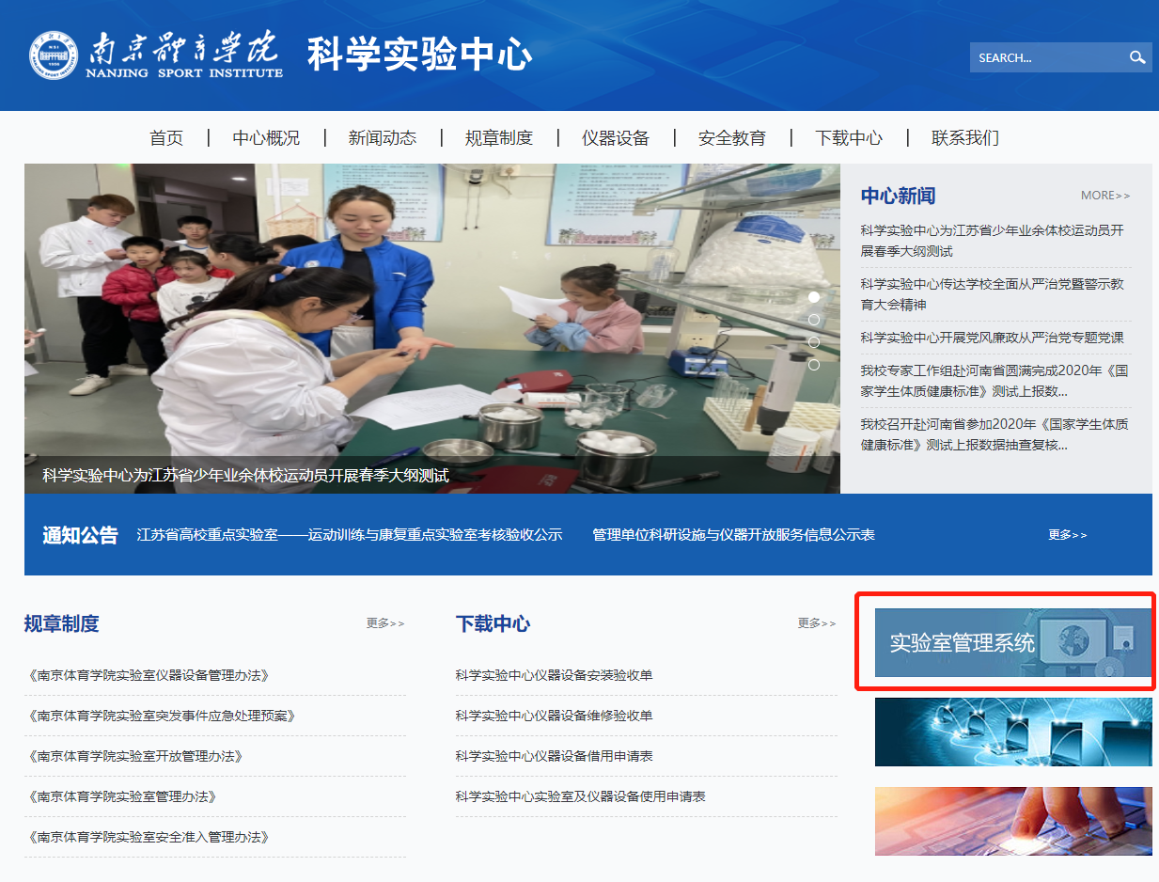
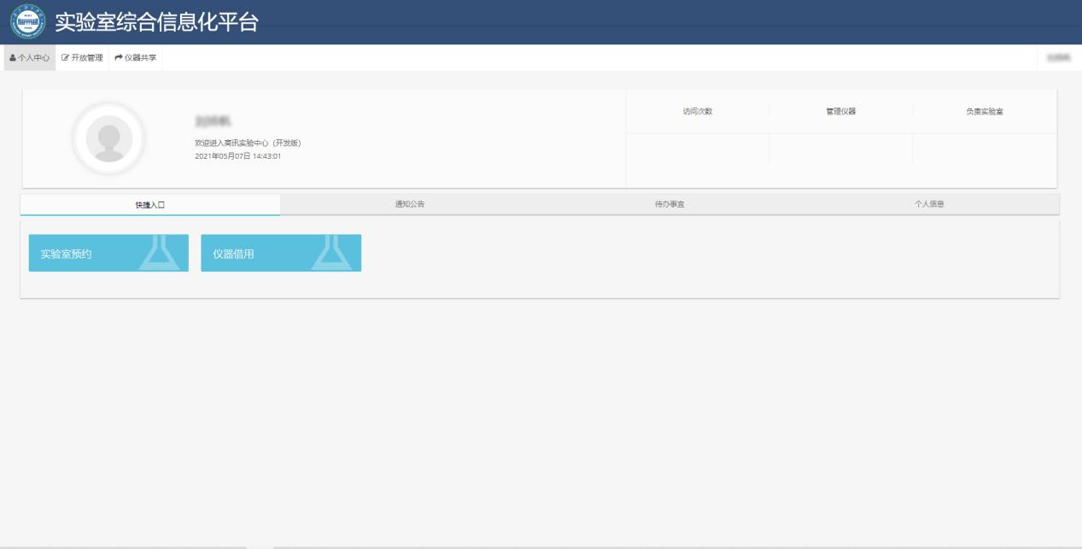
首页下方有两个快捷方式【实验室预约】、【仪器借用】，点击可以快速进入指定功能。
- 实验室预约
点击首页【实验室预约】快捷方式，进入实验室预约页面。
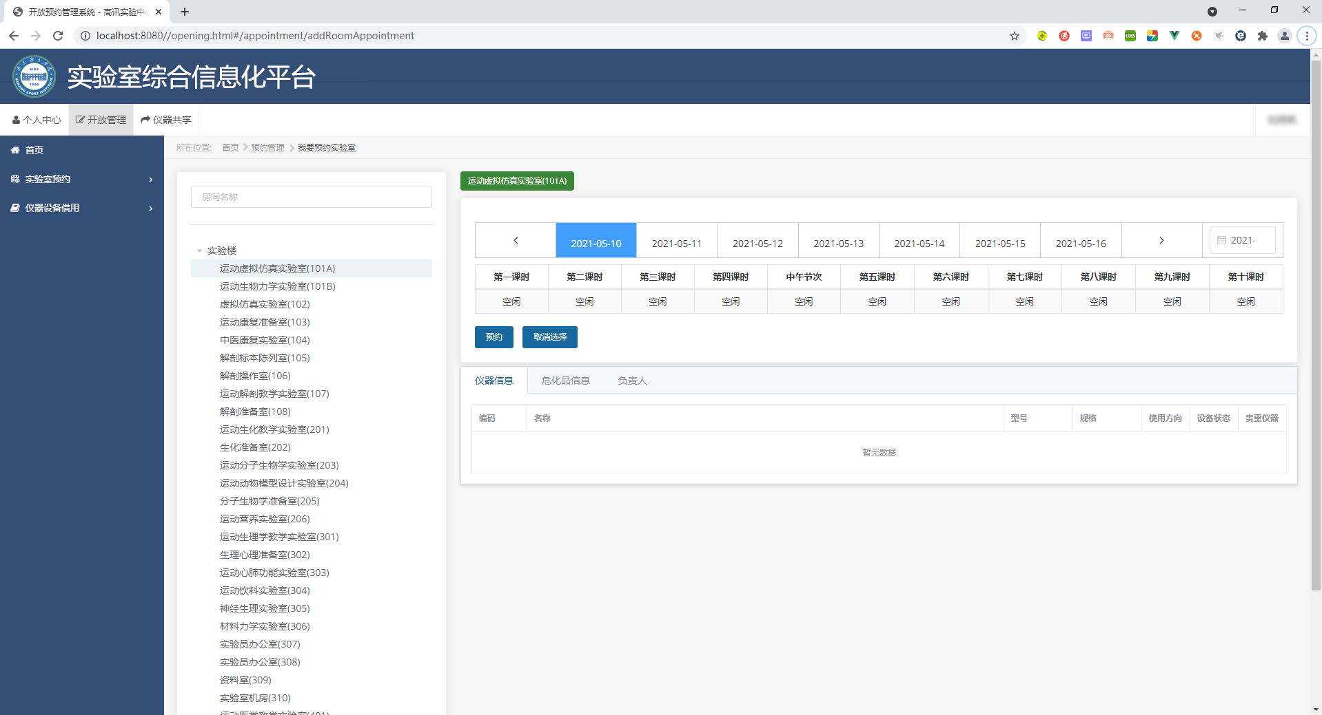
在页面上方点击日期，可以查看到指定日期的相关上课课时的预约情况。已经预约的课时不能选择，显示【空闲】的课时可以预约。
点击显示【空闲】的课时，这时候选中的课时显示【选择】字样。
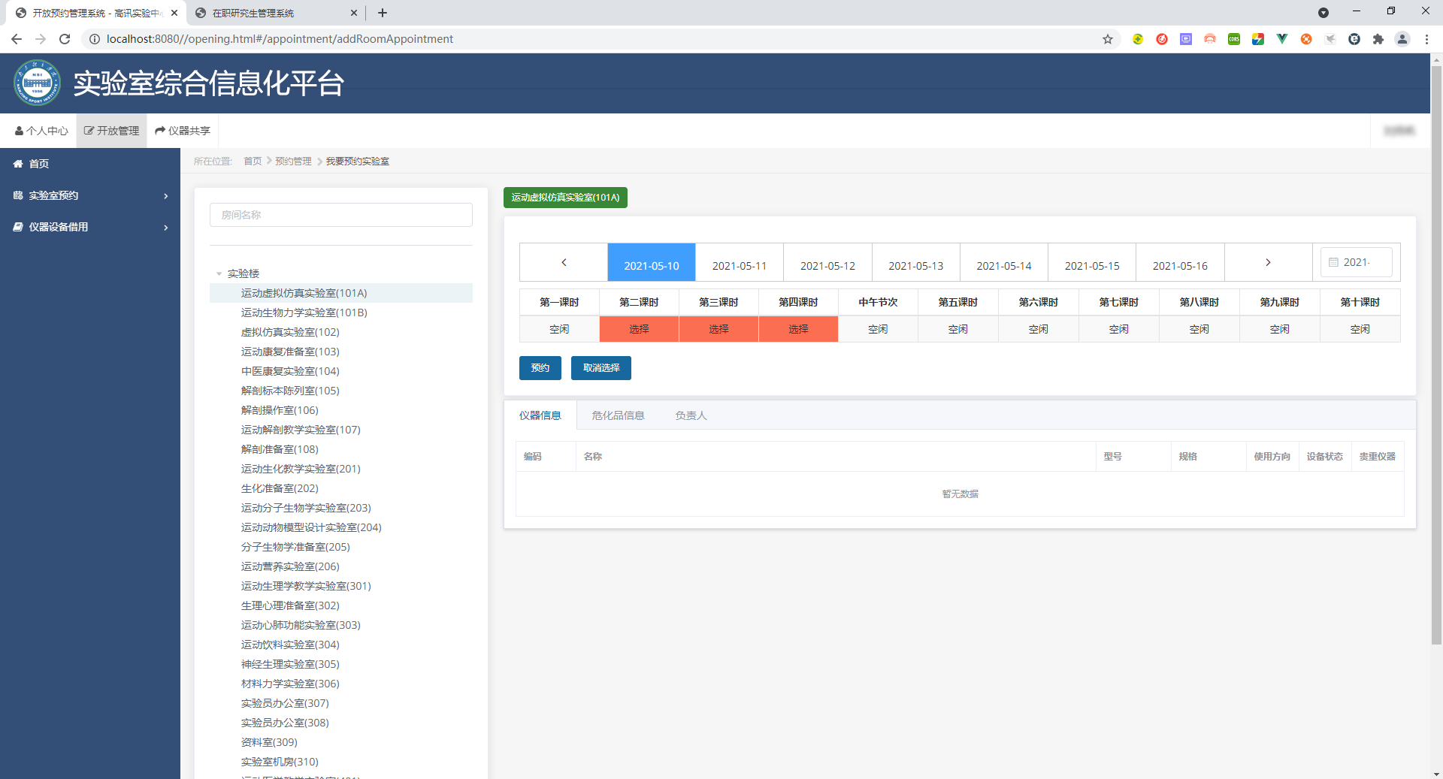
选中需要预约的课时后，点击下方【预约】按钮，在弹出的对话框中填写预约信息。
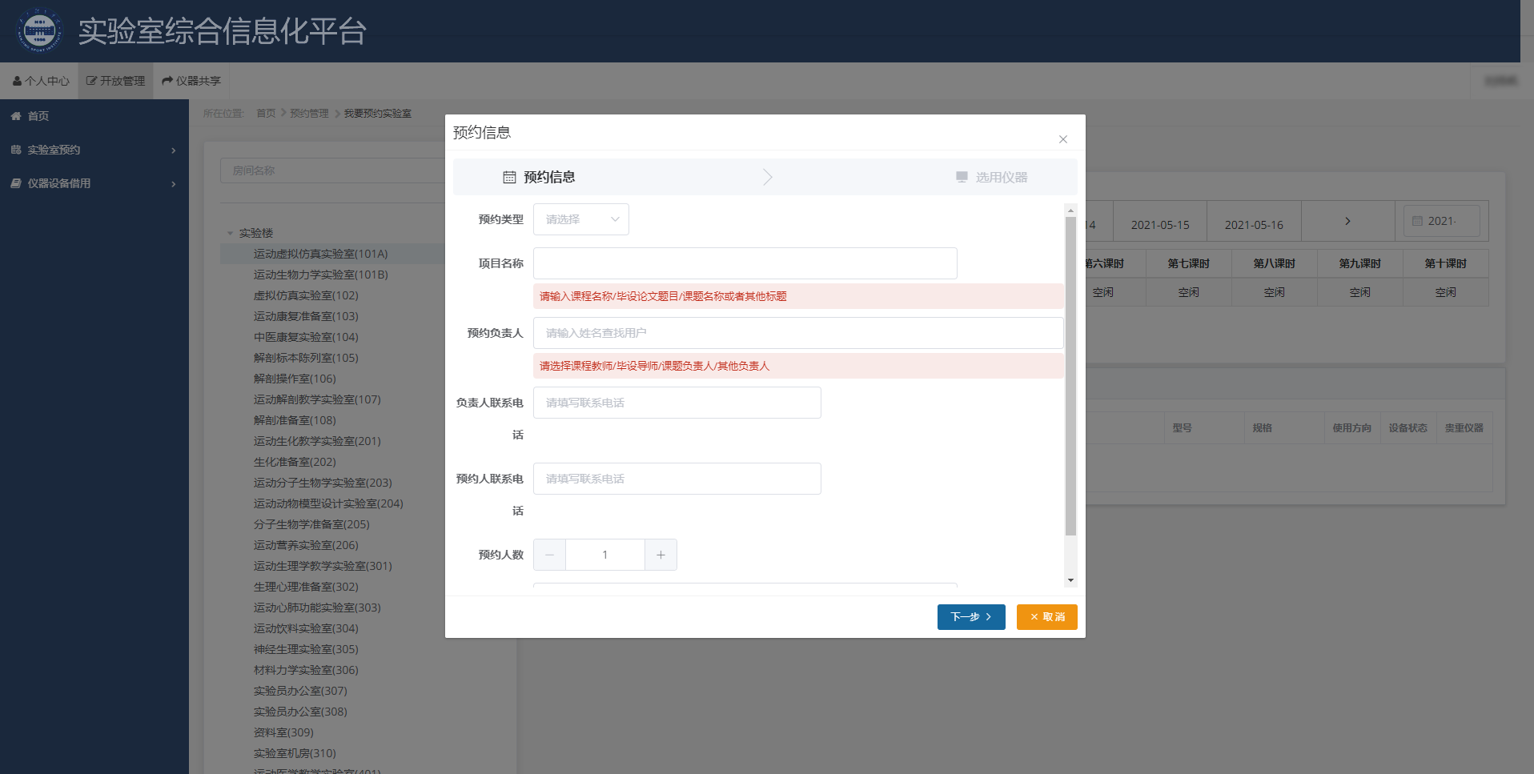
填写好相关信息后，点击【下一步】，选择需要预约的设备。
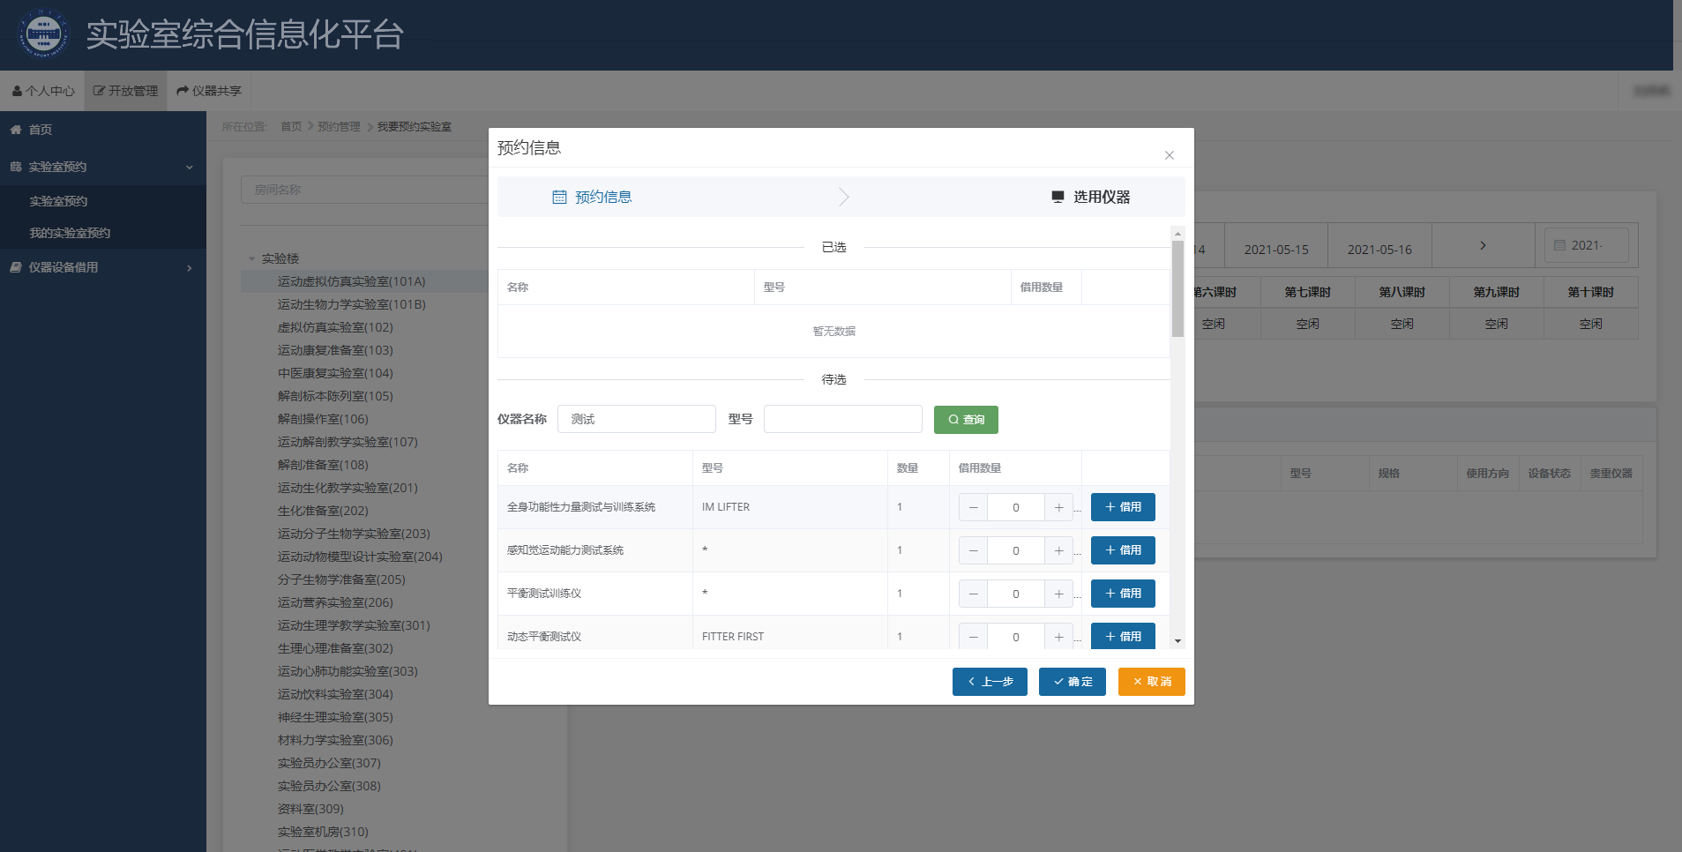
在【待选】仪器列表中点击后面的【借用】按钮，可以将指定的仪器加入已选列表
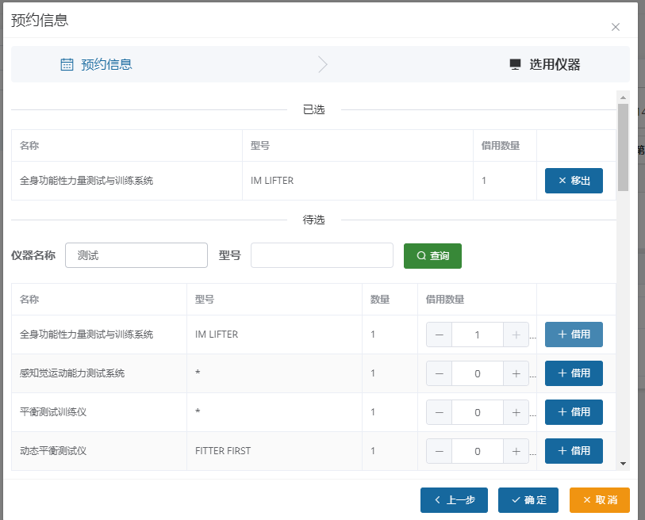
填写完成后点击【确定】完成实验室预约，等待预约负责人（负责教师）和实验室管理人员的审核。
在左侧的菜单【我的实验室预约】中可以查看用户提出的预约和状态信息
